Prière pour les migrants et les réfugiés

« Vers un nous toujours plus grand »

L'Église célèbre la Journée Mondiale du Migrant et du Réfugié depuis 1914. C'est toujours l'occasion d'exprimer sa préoccupation pour les différentes personnes vulnérables qui se déplacent, de prier pour elles alors qu'elles sont confrontées à de nombreux défis, et de sensibiliser aux opportunités qu'offre la migration. Chaque être humain est un enfant de Dieu ; il ou elle porte l'image du Christ ; nous devons nous-mêmes voir, et ensuite permettre aux autres de voir, que les migrants et les réfugiés ne représentent pas seulement un problème à résoudre, mais sont des frères et sœurs à accueillir, à respecter et à aimer. Ils sont une occasion que la providence nous donne pour aider à construire une société plus juste, une démocratie plus parfaite, un pays plus uni, un monde plus fraternel et une communauté chrétienne plus ouverte et évangélique.

Introduction:
En tant que Sœurs et Frères Claretains, nous sommes appelés à prier et à travailler ensemble, chacun au sein de sa propre communauté, pour que l'Église devienne toujours plus inclusive ; qu'elle accomplisse la mission confiée aux Apôtres par Jésus-Christ : «Sur votre route, proclamez que le royaume des Cieux est tout proche. Guérissez les malades, ressuscitez les morts, purifiez les lépreux, expulsez les démons. Vous avez reçu gratuitement : donnez gratuitement ».

Prière d'introduction :
Seigneur Jésus, aujourd'hui tu nous appelles à accueillir les membres de la famille de Dieu qui viennent sur notre terre pour fuir l'oppression, la pauvreté, la persécution, la violence et la guerre. Comme tes disciples, nous sommes nous aussi habités par la peur, le doute et même la suspicion. Nous construisons des barrières dans nos cœurs et dans nos esprits. Aide-nous à te chercher dans tout ce que nous faisons, afin que nous puissions voir dans cette famille humaine un reflet de l'unité divine de la très Sainte Trinité en qui nous faisons notre prière. Amen

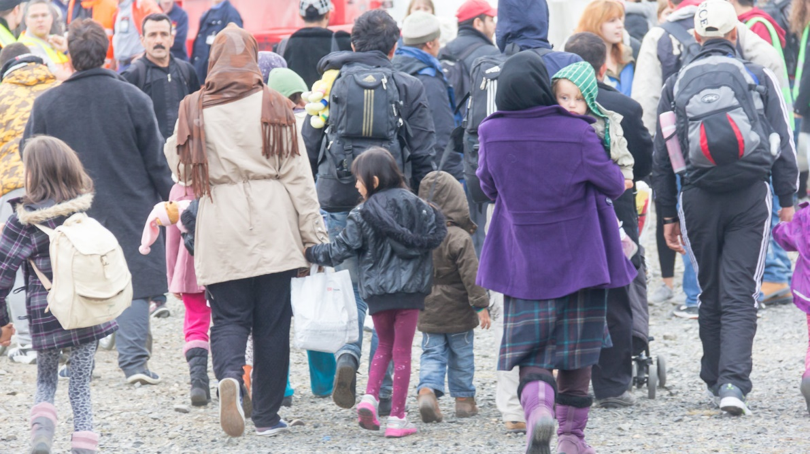

Hymne d'ouverture :
Écoutons une chanson de YouTube
Avant de lire, il serait utile de regarder une vidéo sur les voyages des réfugiés ou des migrants.
https://youtu.be/WhoPGf7OLSA

Une lecture des lettres du Père Claret
À Saint-Sébastien, nous avions déjà pris le train pour Madrid, mais après être restés longtemps assis, nous avons dû retourner à notre logement à cause d'une dépêche que le ministre avait reçue de Madrid. Le lendemain, nous avons reçu l'ordre de nous rendre en France. Ce jour-là, j'ai commencé à méditer sur la fuite de Jésus, Marie et Joseph en Égypte et j'ai rejoint la Sainte Famille en esprit. Après un séjour de cinq semaines à Pau, nous sommes allés à Paris, où nous sommes depuis un mois maintenant. Pensez à la providence de Dieu ! Louons les miséricordes du Très-Haut ! La Sainte Famille a dû affronter des privations, des souffrances, des travaux, tandis que ce pauvre pécheur n'a que le confort et les commodités. La seule chose qui m'attriste est la pensée de la Sainte Famille dans de telles souffrances et de moi-même dans de tels plaisirs. Je peux vous assurer que je n'ai jamais connu de ma vie autant d'aide et de soins. Cela me fait mal et c'est la seule souffrance que je connaisse. (EC II 1368)

Ant. Aide-nous à grandir dans la solidarité envers nos frères et sœurs en Christ qui ont voyagé loin de leurs maisons en tant que migrants à la recherche de nourriture, de paix et de dignité.

Psaume: 143
Éternel, écoute ma prière,  Prête l'oreille à mes supplications !  Exauce-moi dans ta fidélité, dans ta justice !  N'entre pas en jugement avec ton serviteur !  Car aucun vivant n'est juste devant toi.  L'ennemi poursuit mon âme,  Il foule à terre ma vie ;  Il me fait habiter dans les ténèbres,  Comme ceux qui sont morts depuis longtemps.  Mon esprit est abattu au dedans de moi,  Mon cœur est troublé dans mon sein.  Je me souviens des jours d'autrefois,  Je médite sur toutes tes œuvres,  Je réfléchis sur l'ouvrage de tes mains.  J'étends mes mains vers toi ;  Mon âme soupire après toi,  comme une terre desséchée. | Hâte-toi de m'exaucer, ô Éternel !  Mon esprit se consume.  Ne me cache pas ta face !  Je serais semblable à ceux qui descendent dans la fosse.  Fais-moi dès le matin entendre ta bonté !  Car je me confie en toi.  Fais-moi connaître le chemin où je dois marcher !  Car j'élève à toi mon âme.  Délivre-moi de mes ennemis, ô Éternel !  Auprès de toi je cherche un refuge.  Enseigne-moi à faire ta volonté !  Car tu es mon Dieu.  Que ton bon esprit me conduise  Sur la voie droite !  À cause de ton nom, Éternel, rends-moi la vie !  Dans ta justice, retire mon âme de la détresse !

Lecture: Lévitique 19: 33-34
Si un étranger vient s’installer dans votre pays, ne l’exploitez pas. Traitez-le comme s’il était l’un des vôtres. Tu l’aimeras comme toi-même : car vous avez été vous-mêmes étrangers en Egypte. Je suis l’Eternel, votre Dieu.

Réflexion:
Essayez d'imaginer les réfugiés alors qu'ils se dirigent vers un territoire inconnu et peut-être dangereux. Qu'est-ce qui pourrait influencer leur décision de risquer un dangereux voyage de chez eux vers un pays étranger en période de pandémie ? Quelle est l'invitation du Seigneur à notre égard ?

Prière pour les réfugiés et les migrants:
Dieu miséricordieux, nous te prions pour tous les hommes, femmes et enfants
qui sont morts après avoir quitté leur pays à la recherche d'une vie meilleure pendant cette période de pandémie.
Bien que beaucoup de leurs tombes ne portent pas de nom, pour toi, chaque personne est connue, aimée et appréciée.
Puissions-nous ne jamais les oublier mais honorer leur sacrifice par des actes plus que des mots.

Nous te confions tous ceux qui ont fait un voyage périlleux, endurant la peur,
l’incertitude et l'humiliation, afin d'atteindre un lieu de sécurité et d'espoir.
Sois proche d'eux, tes fils et tes filles, par notre tendresse et notre protection.
En prenant soin d'eux, puissions-nous rechercher un monde où personne n'est forcé de quitter son foyer et où tous peuvent vivre dans la liberté, la dignité et la paix.

Dieu miséricordieux, réveille-nous du sommeil de l'indifférence,
Ouvre nos yeux sur leur souffrance et libère-nous de l'insensibilité née du monde
du confort et de l'égocentrisme.
Inspire-nous, en tant que nations, communautés et individus, à voir que ceux qui viennent
sur notre rivage sont nos frères et sœurs.

Puissions-nous partager avec eux les bénédictions que nous avons reçues de ta main
Et les reconnaître ensemble comme une seule famille humaine,
Nous sommes tous des migrants, voyageant dans l'espoir de te retrouver, toi, notre vraie maison.
Où chaque larme sera essuyée,
Où nous serons en paix et en sécurité dans ton étreinte. Amen.

Prière d’intercession : Réponse: écoute notre prière
- Père aimant, nous prions pour toutes les familles immigrées qui souffrent dans l'ombre de la pauvreté et de l'abandon, que Dieu les bénisse et les protège, pour cela nous prions le Seigneur.
- Nous prions pour ceux qui travaillent dans l'ombre dans de nombreux pays pour des salaires et une sécurité injuste, afin que nous puissions apporter la dignité par la réforme. Pour cela nous prions le Seigneur.
- Nous prions pour tous les travailleurs migrants, afin qu'ils travaillent dans des conditions sûres et justes, et que nous, qui bénéficions de leur travail, soyons vraiment reconnaissants de ce qu'ils nous apportent.
- Prions pour tous les marginaux de notre société, afin qu'ils méritent la dignité humaine et le respect. Pour cela prions le Seigneur.
- Prions pour tous les immigrants, qui sont confrontés à la violence et à la haine dans de nombreux pays, afin qu'ils fassent l'expérience de l'accueil et de l'amour de Dieu.
- Nous prions pour ceux qui sont au chômage et qui subissent des épreuves à cause de la pandémie de coronavirus, qu'ils soient renforcés par l'esprit du Christ et que leurs charges soient allégées par les paroles et les actions réconfortantes des amis et de la famille. Pour cela nous prions le Seigneur.

Prière de conclusion
Père miséricordieux et aimant, nous t'en supplions, ouvre nos cœurs afin que nous puissions offrir l'hospitalité et refuge aux migrants qui sont seuls, effrayés et loin de chez eux. Donne-nous le courage d'accueillir chaque étranger comme le Christ au milieu de nous, de les inviter dans nos communautés comme une démonstration de l'amour du Christ pour nous. Nous te prions pour que, lorsque nous rencontrons l'autre, nous puissions voir en lui le visage de ton Fils, pour que, lorsque nous rencontrons un étranger, nous puissions prendre sa main en signe de bienvenue. Aide-nous à vivre en solidarité les uns avec les autres, à rechercher la justice pour ceux qui sont persécutés et le réconfort pour ceux qui souffrent. Nous te le demandons par notre Seigneur Jésus-Christ, ton Fils, qui vit et règne avec toi dans l'unité du Saint-Esprit, un seul Dieu, pour les siècles des siècles. Amen.

